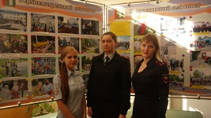

В Добринке полицейские и члены их семей посетили праздничный концерт, посвященный 65-летию образования Липецкой области.

В Добринке состоялся праздничный концерт, посвященный 65 -летию образования Липецкой области. В большом зале межпоселенческого центра культуры и досуга собрались жители района, представители предприятий и организаций, руководство района. В холле Дома культуры была организована выставка – презентация сельских поселений района.
В рамках проведения культурно-просветительской работы с личным составом, в целях воспитания уважения к истории, культуре и традициям родного края молодые сотрудники добринской полиции посетили праздничное мероприятие.
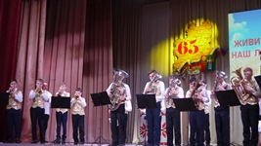
Выступления самодеятельных артистов сложились в яркую интересную программу, продемонстрировавшую многообразие и богатейшую культуру Добринского района. Красочные и запоминающиеся номера подарили незабываемые впечатления и эмоции зрителям, которые благодарными аплодисментами встречали всех участников концерта.

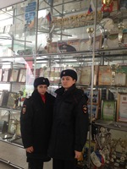В составе духового оркестра Добринской школы искусств вышел на сцену и сын старшего инспектора по делам несовершеннолетних И. Хованцевой Иван, который продемонстрировал свой талант в игре на трубе.

По окончании концерта полицейские ознакомились с постоянной экспозицией, посвященной истории развития ведущих предприятий и организаций Добринского района. Специальный раздел выставки подготовлен и размещен отделом внутренних дел и рассказывает о буднях и достижениях Добринской полиции. Он вызвал особый интерес у молодых сотрудников, недавно начавших службу в органах внутренних дел.

